Методы оптимизации проектных решений
Лабораторная работа 2.2
Метод Пауэлла и симплексный метод Нелдера–Мида
Гайд для подготовки к защите · вариант 9
Простым языком: что делают методы, почему они так устроены и как поведут себя в разных ситуациях

Содержание
Содержание 2
1. Что нужно сделать в лабораторной 4
1.1. Функции 4
1.2. Что должно быть в отчёте 4
1.3. Файлы программы 4
2. Базовые понятия за 5 минут 6
2.1. Линии уровня — это карта высот 6
2.2. Методы нулевого порядка 7
2.3. Итерация и критерий останова 7
3. Кирпичик: поиск минимума вдоль прямой 8
3.1. Этап 1 — локализация (где-то тут минимум) 8
3.2. Этап 2 — золотое сечение (уточняем) 8
4. Покоординатный спуск (Гаусс–Зейдель) 10
5. Метод Пауэлла 11
5.1. Идея в одном абзаце 11
5.2. Алгоритм по шагам 11
5.3. Разбор первой итерации (вариант 9) 12
5.4. Результаты Пауэлла 14
5.5. «Классический» Пауэлл и наш 15
6. Симплексный метод (Нелдера–Мида) 16
6.1. Что такое симплекс 16
6.2. Идея 16
6.3. Обозначения 16
6.4. Четыре операции 17
6.5. Алгоритм целиком 18
6.6. Начальный симплекс 19
6.7. Критерий останова 19
6.8. Разбор первых итераций (вариант 9) 19
6.9. Результаты симплексного метода 21
7. Сводка результатов варианта 9 23
Выводы (можно брать в отчёт) 23
8. «А что будет, если…» — поведение методов 24
8.1. …эллипс повернуть на другой угол α? 24
8.2. …эллипс сильно вытянуть (d/c велико)? 25
8.3. …взять большое ε? 25
8.4. …изменить шаг локализации δ (Пауэлл)? 26
8.5. …у функции несколько минимумов? 26
8.6. …функция негладкая (с «углами»)? 27
8.7. …функция не ограничена снизу (например, линейная)? 28
8.8. …старт уже в минимуме? 28
8.9. …изменить размер начального симплекса k? 28
8.10. …изменить коэффициенты α, β, γ? 29
8.11. …все вершины симплекса оказались на одной прямой? 29
8.12. …все вершины на одной линии уровня? 30
8.13. …увеличить число переменных n? 30
8.14. …начать очень далеко от минимума? 30
9. Сравнение методов 31
10. Вопросы на защите — с ответами 32
11. Как устроена программа 34
11.1. task1.py — метод Пауэлла 34
11.2. task2.py — симплексный метод 34
12. Шпаргалка на одну страницу 35

1. Что нужно сделать в лабораторной
Задача — найти минимум функции двух переменных f(x₁, x₂) двумя методами, которые не используют производные (методы нулевого порядка):
- модифицированный метод покоординатного спуска (метод Пауэлла);
- симплексный метод (Нелдера–Мида).
Каждым методом нужно решить две функции, каждую — из двух разных начальных точек. Итого 2 метода × 2 функции × 2 старта = 8 запусков.

1.1. Функции
Функция 1 — эллиптический параболоид:
f(x₁, x₂) = [(x₁ − a)·cos α + (x₂ − b)·sin α]² / c² + [(x₂ − b)·cos α − (x₁ − a)·sin α]² / d²
Параметры для варианта 9 (табл. 2.2 методички):
a | b | c | d | α
2 | −2 | 3 | 4 | 20°

Смысл параметров простой: (a, b) — где находится минимум, c и d — длины полуосей эллипса на уровне f = 1, α — на сколько эллипс повёрнут относительно осей. Точный ответ известен заранее: X* = (2; −2), f(X*) = 0.
Функция 2 — функция Розенброка (классический «тест на прочность» для методов оптимизации):
f(x₁, x₂) = 100·(x₂ − x₁²)² + (1 − x₁)², X* = (1; 1), f(X*) = 0
Для Розенброка одна из стартовых точек обязательно (−1.2; 1). В методичке она напечатана как «(–1, 2, 1)» — это опечатка распознавания.

1.2. Что должно быть в отчёте
- Задание по варианту.
- Краткое описание методов Пауэлла и симплексного.
- Тексты программ с описанием.
- Результаты: для Пауэлла — последовательность точек X⁰, X̃⁰, X¹, …, X*; для симплекса — вершины симплексов на каждой итерации и выполненная операция.
- Рисунки: линии уровня и путь метода.
- Выводы со сравнением методов.

1.3. Файлы программы
Файл | Что делает
Lab_2/task1.py | Метод Пауэлла: 2 функции × 2 старта, таблица итераций в консоли, 4 графика
Lab_2/task2.py | Симплексный метод: то же самое + названия операций на каждой итерации

Начальные точки | Эллипс | Розенброк
Старт 1 | (−4; 4) | (−1.2; 1)
Старт 2 | (7; 3) | (2; −1)

2. Базовые понятия за 5 минут

2.1. Линии уровня — это карта высот
Функцию двух переменных удобно представлять как рельеф местности: x₁ и x₂ — координаты на карте, f — высота. Минимум — самая глубокая точка котловины.
Линия уровня — это все точки, где функция имеет одно и то же значение (как горизонтали на туристической карте). Если линии уровня — вложенные эллипсы, значит перед нами «чаша» с одним дном.
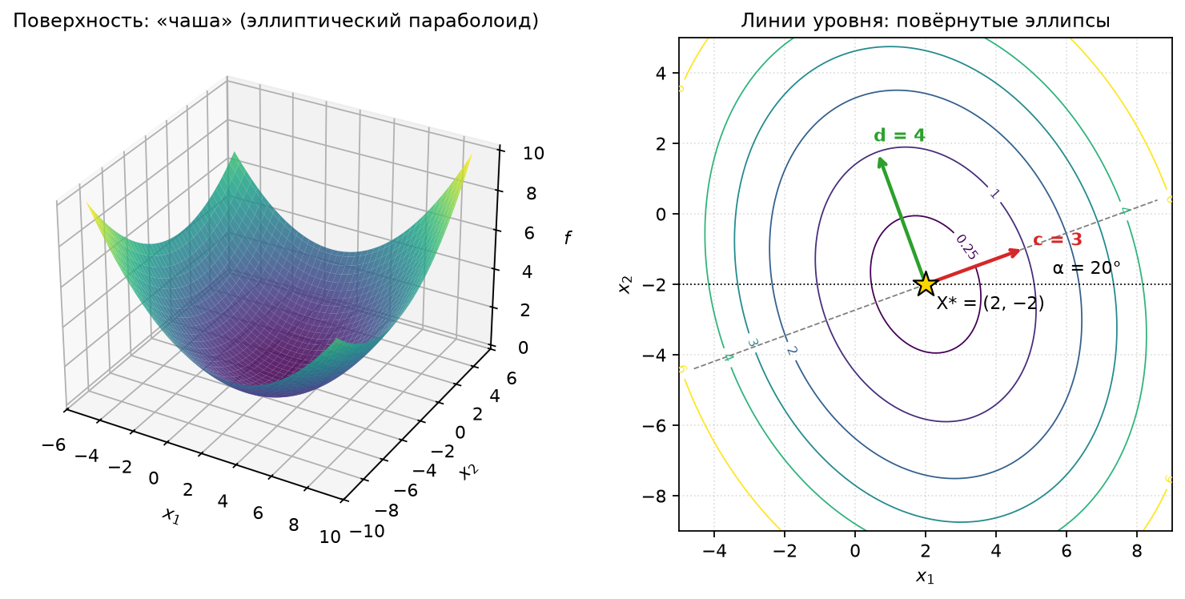
Рис. 1. Функция варианта 9: слева — поверхность, справа — линии уровня. Красная стрелка — полуось c = 3, зелёная — полуось d = 4, эллипсы повёрнуты на 20°.
Как читать карту линий уровня
Линии часто — функция меняется быстро (крутой склон).
Линии редко — функция почти плоская.
Чем сильнее вытянуты эллипсы, тем «уже овраг» и тем труднее большинству методов.
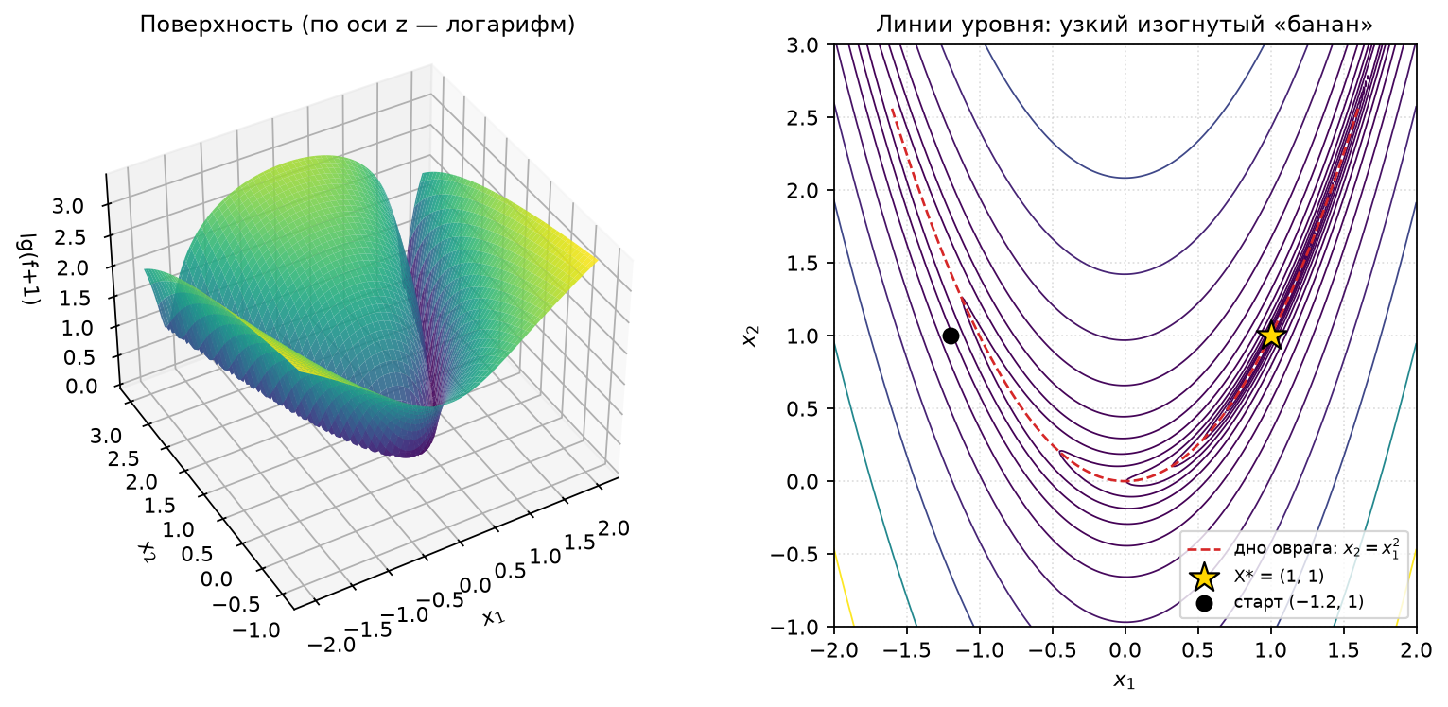
Рис. 2. Функция Розенброка: узкий изогнутый овраг вдоль параболы x₂ = x₁². Спуститься в овраг легко, а вот идти по его дну к точке (1; 1) — трудно.

2.2. Методы нулевого порядка
Методы бывают нулевого порядка (используют только значения f), первого (ещё и градиент — первые производные) и второго (ещё и вторые производные). Оба метода этой лабы — нулевого порядка: они просто «щупают» функцию в разных точках и сравнивают, где меньше.
- Плюс: не нужны формулы производных; работают даже для функций, у которых производной нет.
- Минус: обычно нужно больше вычислений функции, чем градиентным методам.

2.3. Итерация и критерий останова
Оба метода итерационные: повторяют одинаковый шаг, каждый раз немного приближаясь к минимуму. Нужно правило, когда остановиться — критерий останова. У методов они разные:
Метод | Когда останавливаемся | Смысл
Пауэлл | |Xᵏ⁺¹ − Xᵏ| ≤ ε | точка почти перестала двигаться
Симплекс | σ < ε, где σ — разброс значений f в вершинах | значения во всех вершинах почти одинаковы — симплекс «стянулся» к минимуму

3. Кирпичик: поиск минимума вдоль прямой
Метод Пауэлла много раз решает одну и ту же подзадачу: найти минимум вдоль заданного направления. Стоим в точке X и смотрим в направлении S. Все точки на этой прямой — это X + t·S, где t — число (насколько далеко шагнули). Получаем функцию одной переменной:
φ(t) = f(X + t·S) → min по t
А функции одной переменной мы уже умеем минимизировать из лабораторной 1. Решаем в два этапа.
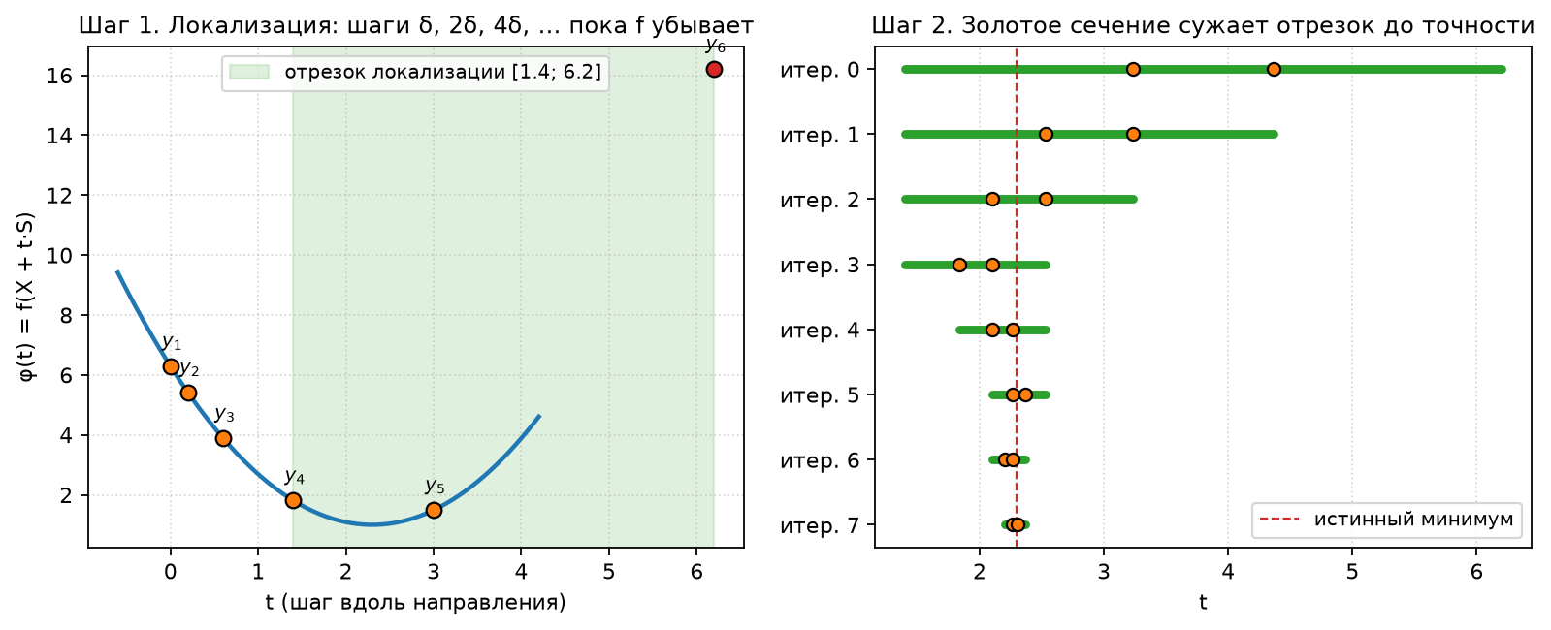
Рис. 3. Одномерный поиск. Слева — локализация отрезка удвоением шага, справа — сужение отрезка золотым сечением.

3.1. Этап 1 — локализация (где-то тут минимум)
Золотому сечению нужен отрезок [a; b], внутри которого точно есть минимум. Но заранее мы его не знаем. Поэтому:
- Шагаем от t = 0 на δ (в коде δ = 0.1). Если функция уменьшилась — направление правильное.
- Если не уменьшилась — пробуем шаг назад (−δ). Если и там не лучше, минимум уже между −δ и +δ.
- Идём в удачном направлении, каждый раз удваивая шаг: δ, 2δ, 4δ, 8δ, …
- Как только функция снова выросла — мы «перепрыгнули» минимум. Отрезок между позапрошлой и последней точками содержит минимум.
Почему шаг удваивается
Если минимум далеко, постоянный маленький шаг будет идти очень долго. Удвоение доходит до любой дали за логарифмическое число шагов: чтобы пройти 100 единиц с δ = 0.1, нужно около 10 шагов вместо 1000.

3.2. Этап 2 — золотое сечение (уточняем)
Внутри отрезка ставим две точки в пропорции золотого сечения (≈ 0.382 и 0.618 длины), сравниваем f в них и отбрасываем ту часть, где минимума быть не может. Одна из старых точек используется на следующем шаге, поэтому за шаг считаем f всего один раз. Каждый шаг уменьшает отрезок в 1.618 раза. Повторяем, пока длина не станет меньше точности (в коде 10⁻⁹).
Важное предположение
И локализация, и золотое сечение предполагают, что вдоль прямой функция унимодальна — у неё одна «ямка». Если ямок несколько, мы найдём одну из них, не обязательно самую глубокую.

4. Покоординатный спуск (Гаусс–Зейдель)
Это основа метода Пауэлла. Идея — как искать самое низкое место в комнате, двигаясь только «вдоль стен»:
- Фиксируем x₂, двигаемся только по x₁ — находим лучший x₁ (одномерный поиск вдоль оси x₁).
- Фиксируем найденный x₁, двигаемся только по x₂ — находим лучший x₂.
- Повторяем, пока точка не перестанет сдвигаться.
Траектория получается лесенкой из горизонтальных и вертикальных отрезков. Каждый отрезок заканчивается там, где линия уровня касается направления движения: дальше вдоль этой оси функция уже растёт.
Главная слабость
Если эллипсы повёрнуты и вытянуты, лесенка становится очень мелкой: каждая «ступенька» продвигает к минимуму совсем чуть-чуть. Метод ползёт к цели бесконечным зигзагом (рис. 4, слева).
Если эллипсы не повёрнуты (оси эллипса параллельны осям координат), покоординатный спуск находит минимум квадратичной функции за одну итерацию.

5. Метод Пауэлла

5.1. Идея в одном абзаце
Пауэлл заметил: если сделать одну итерацию покоординатного спуска из Xᵏ и попасть в X̃ᵏ, то вектор Sᵏ = X̃ᵏ − Xᵏ («куда мы в итоге сдвинулись») показывает общее направление к минимуму — примерно вдоль оси оврага. Значит, после лесенки надо сделать ещё один поиск вдоль Sᵏ: один длинный шаг заменяет много мелких ступенек.
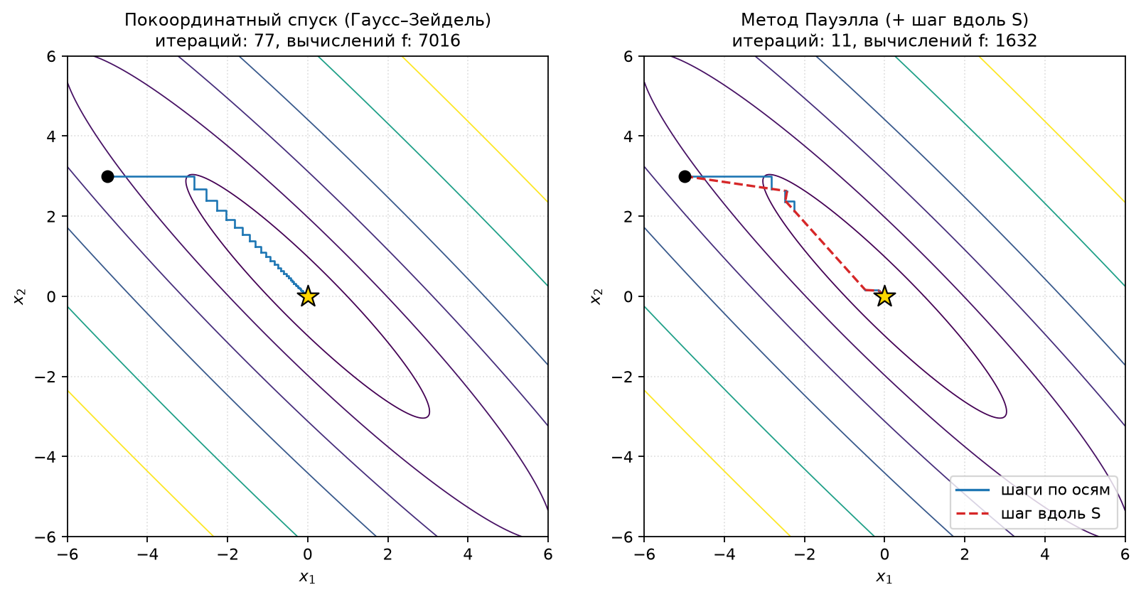
Рис. 4. Сильно вытянутый эллипс (полуоси 1 и 6, поворот 45°). Покоординатный спуск — 77 итераций, Пауэлл — 11.

5.2. Алгоритм по шагам
- Начало. Задать стартовую точку X⁰, точность ε, шаг локализации δ. k = 0.
- Поиск по оси x₁. Из Xᵏ найти минимум вдоль оси x₁ (x₂ не меняется).
- Поиск по оси x₂. Из полученной точки найти минимум вдоль оси x₂. Получили X̃ᵏ.
- Направление Пауэлла. Sᵏ = X̃ᵏ − Xᵏ.
- Поиск вдоль Sᵏ. Найти h* = argmin f(Xᵏ + h·Sᵏ). Новая точка Xᵏ⁺¹ = Xᵏ + h*·Sᵏ.
- Проверка. Если |Xᵏ⁺¹ − Xᵏ| ≤ ε — стоп, X* = Xᵏ⁺¹. Иначе k = k + 1 и переход к шагу 2.
Заметь: на прямой Xᵏ + h·Sᵏ точка h = 0 — это Xᵏ, а h = 1 — это X̃ᵏ. Обычно оптимальное h* > 1: метод «проскакивает дальше» X̃ᵏ в удачном направлении.
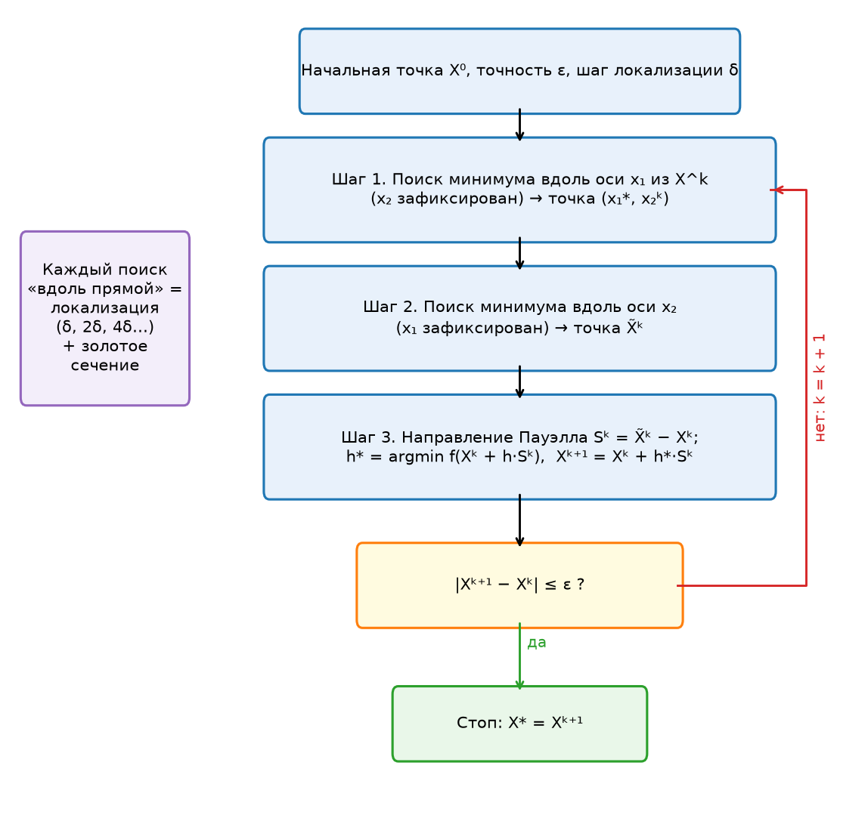
Рис. 5. Блок-схема метода Пауэлла

5.3. Разбор первой итерации (вариант 9)
Старт X⁰ = (−4; 4). Все числа — из вывода программы task1.py.
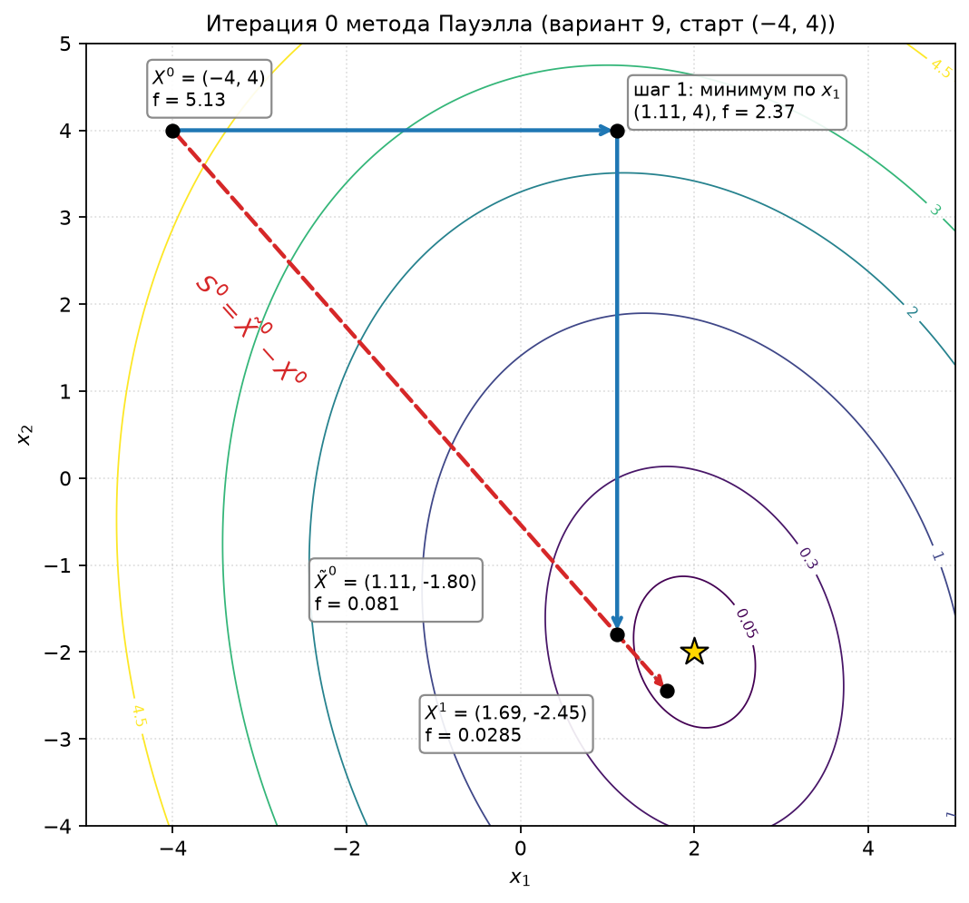
Рис. 6. Итерация 0: синие стрелки — поиск по осям, красная — шаг вдоль S⁰
Шаг | Что делаем | Точка | f
0 | старт | X⁰ = (−4.000; 4.000) | 5.13
1 | минимум по x₁ при x₂ = 4 | (1.111; 4.000) | 2.37
2 | минимум по x₂ при x₁ = 1.111 | X̃⁰ = (1.111; −1.796) | 0.081
3 | S⁰ = X̃⁰ − X⁰ = (5.111; −5.796), поиск вдоль S⁰ | X¹ = (1.685; −2.448) | 0.0285

Покоординатный спуск уменьшил f с 5.13 до 0.081, а шаг вдоль S⁰ — ещё почти втрое, до 0.0285. Дальше всё повторяется из X¹. Через 9 итераций метод выдаёт (2.000000; −2.000000).

5.4. Результаты Пауэлла
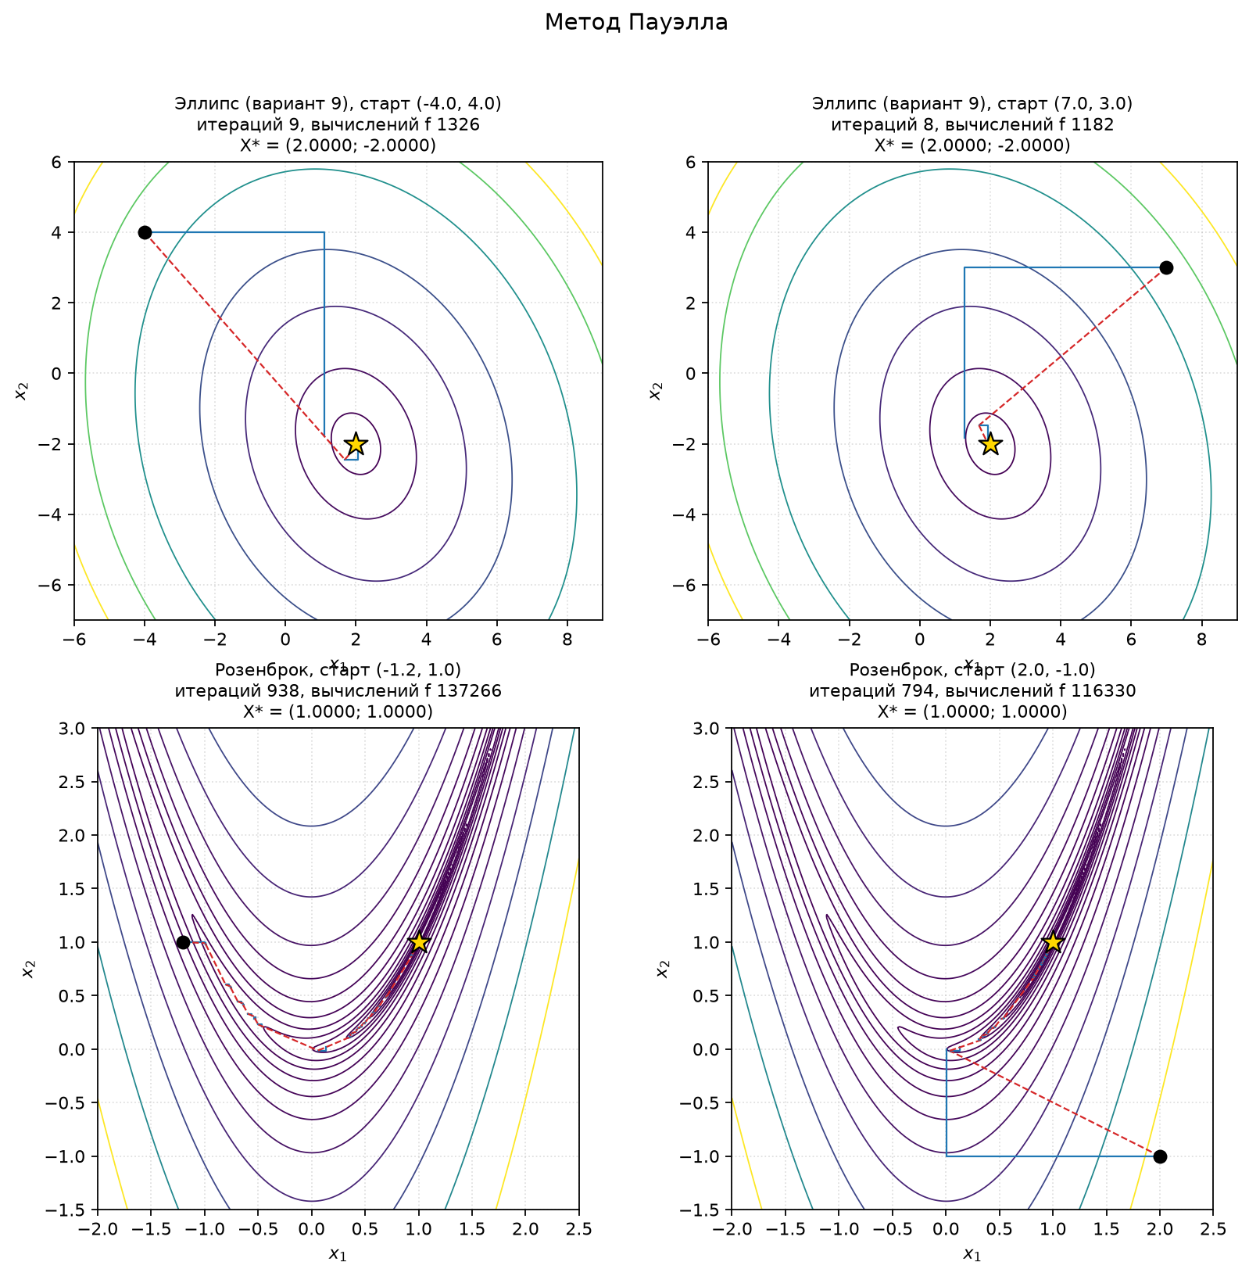
Рис. 7. Метод Пауэлла: все четыре запуска. Синие — шаги по осям, красный пунктир — шаги вдоль S
Функция | Старт | Итераций | Вычислений f | Найденный X*
Эллипс | (−4; 4) | 9 | 1 326 | (2.000000; −2.000000)
Эллипс | (7; 3) | 8 | 1 182 | (2.000000; −2.000000)
Розенброк | (−1.2; 1) | 938 | 137 266 | (0.99998; 0.99995)
Розенброк | (2; −1) | 794 | 116 330 | (0.99998; 0.99996)

Почему на Розенброке почти 1000 итераций
Дно оврага Розенброка — изогнутая парабола. Направление S, найденное на одной итерации, на следующей уже «устарело», потому что овраг повернул. Поперёк оврага функция растёт очень круто, поэтому шаги по осям крошечные. Метод ползёт по дну маленькими шагами (красные точки на нижних графиках рис. 8), но всё равно приходит к (1; 1).
Почему вычислений f так много
Каждая итерация — 3 одномерных поиска, каждый — локализация плюс золотое сечение до точности 10⁻⁹ (около 45 шагов). Это примерно 150 вычислений f на итерацию. Поэтому методы честнее сравнивать по числу вычислений f, а не по числу итераций.

5.5. «Классический» Пауэлл и наш
В учебниках часто описан метод Пауэлла с сопряжёнными направлениями: найденное S добавляется в набор направлений поиска, а самое старое выбрасывается. Тогда для квадратичной функции n переменных метод гарантированно сходится за n циклов. В методичке и в нашей программе — упрощённая модификация: каждая итерация заново начинается с осей x₁ и x₂, после них делается один поиск вдоль S. Если спросят про разницу — это она.

6. Симплексный метод (Нелдера–Мида)
Не путать!
Это не симплекс-метод линейного программирования (тот, что с таблицами). Совпадает только слово «симплекс».

6.1. Что такое симплекс
Симплекс в n-мерном пространстве — фигура из n + 1 вершин: на прямой — отрезок (2 точки), на плоскости — треугольник (3 точки), в пространстве — тетраэдр (4 точки). У нас n = 2, значит работаем с треугольником.

6.2. Идея
Считаем f во всех трёх вершинах. Самая плохая вершина (с наибольшим f) — ближе всего к «вершине холма». Отбросим её и отразим через противоположную сторону — туда, где, скорее всего, ниже. Треугольник как бы кувыркается вниз по склону. Если шаг удачный, его можно увеличить (растяжение); если неудачный — уменьшить (сжатие). Возле минимума треугольник постепенно стягивается в точку.

6.3. Обозначения
Обозначение | Что это
X_h (high) | худшая вершина — наибольшее f
X_g | вторая по «плохости» вершина
X_l (low) | лучшая вершина — наименьшее f
X_c | центр тяжести всех вершин, кроме X_h (у нас — середина отрезка X_g X_l)
α = 1, β = 2, γ = 0.5 | коэффициенты отражения, растяжения и сжатия

6.4. Четыре операции
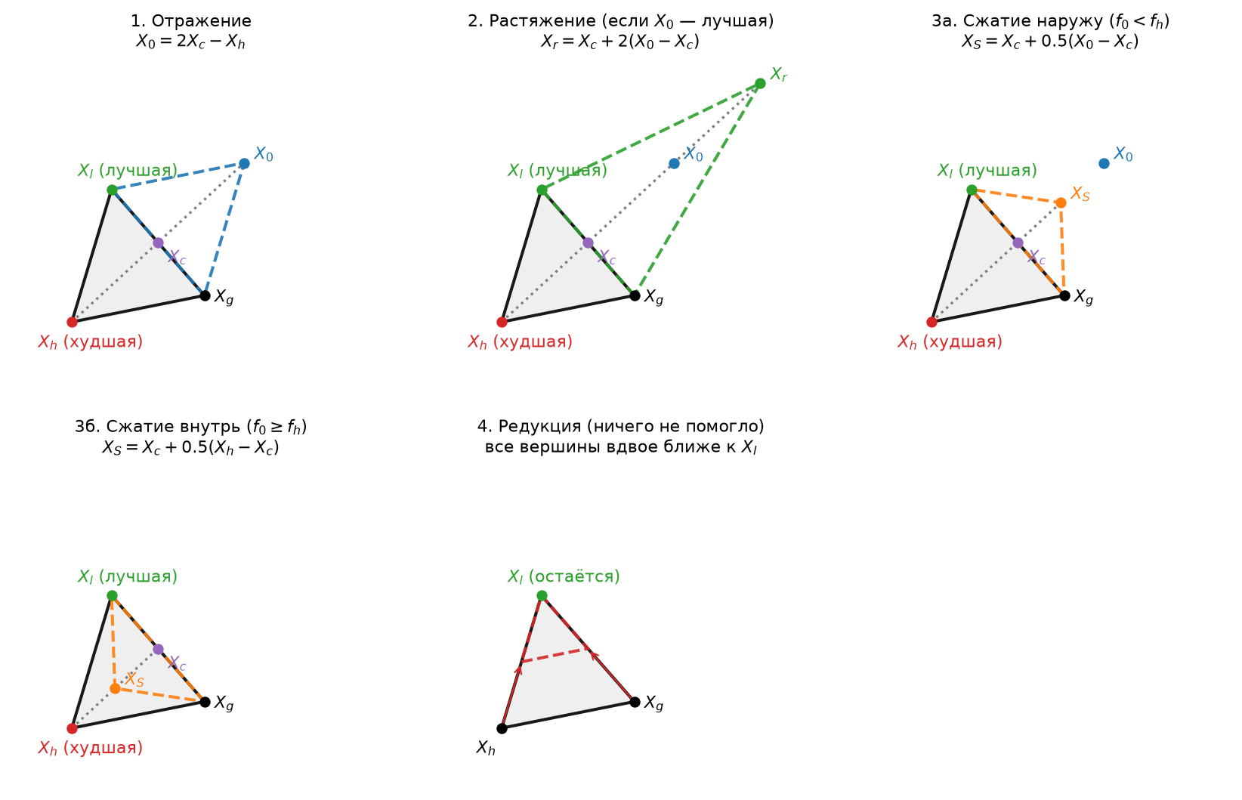
Рис. 8. Операции над симплексом. Серый — старый треугольник, пунктир — новый
Операция | Формула | Когда
Отражение | X₀ = X_c + α(X_c − X_h) = 2X_c − X_h | всегда, первым делом
Растяжение | X_r = X_c + β(X₀ − X_c) | X₀ оказался лучше лучшей вершины: f₀ < f_l
Сжатие к X₀ | X_S = X_c + γ(X₀ − X_c) | отражение неудачное (f₀ > f_g), но X₀ лучше X_h
Сжатие к X_h | X_S = X_c + γ(X_h − X_c) | X₀ даже хуже X_h (f₀ ≥ f_h)
Редукция | Xᵢ = X_l + ½(Xᵢ − X_l) | сжатие тоже не помогло: f_S ≥ f_h

Опечатки в методичке (в программе исправлены)
Растяжение: в методичке «X_r = (1 − β)X_c − βX₀», правильно X_r = (1 − β)X_c + βX₀.
Редукция: в методичке «Xᵢ = Xᵢ + ½(Xᵢ − X_l)» — тогда симплекс бы увеличивался. Правильно Xᵢ = X_l + ½(Xᵢ − X_l).

6.5. Алгоритм целиком
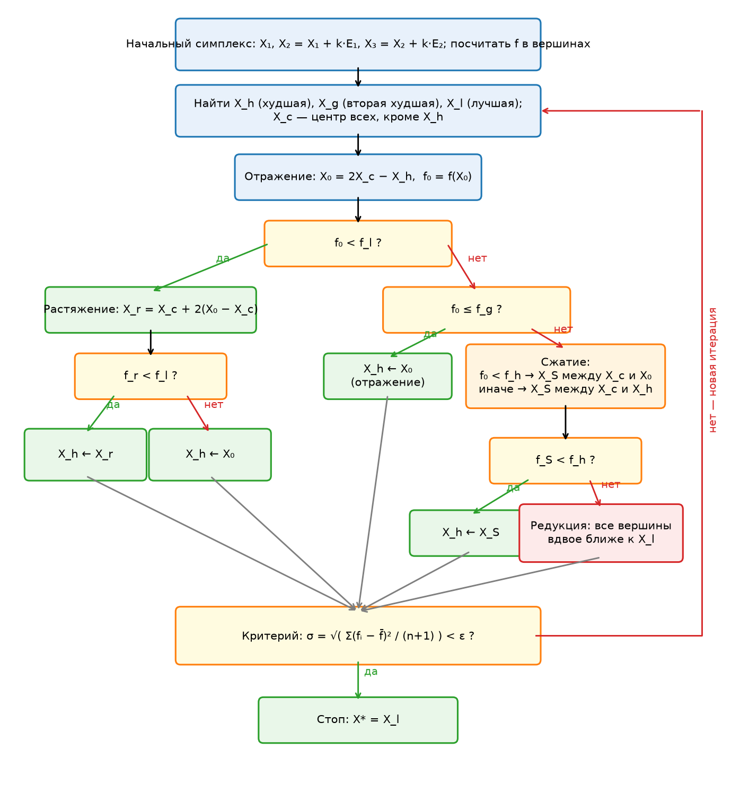
Рис. 9. Блок-схема симплексного метода
Логика выбора операции после отражения (самое важное для понимания):
Результат отражения | Что значит | Действие
f₀ < f_l | X₀ лучше всех — направление отличное | пробуем растяжение; если f_r < f_l — берём X_r, иначе X₀
f_l ≤ f₀ ≤ f_g | X₀ средний — нормально | просто заменяем X_h на X₀
f₀ > f_g | X₀ после замены станет худшей вершиной — шаг слишком велик | сжатие; если и оно не лучше X_h — редукция

6.6. Начальный симплекс
По методичке: задаём X₁, остальные вершины строим шагами длины k вдоль осей:
X₂ = X₁ + k·E₁, X₃ = X₂ + k·E₂
где E₁ = (1; 0), E₂ = (0; 1). В программе k = 1. Для старта (−4; 4) получаем треугольник (−4; 4), (−3; 4), (−3; 5).

6.7. Критерий останова
f̄ = (f₁ + f₂ + f₃) / 3, σ = √( [(f₁ − f̄)² + (f₂ − f̄)² + (f₃ − f̄)²] / 3 )
σ — среднеквадратичное отклонение значений функции в вершинах. Возле минимума все вершины почти на одной высоте, и σ → 0. Останавливаемся, когда σ < ε (в программе ε = 10⁻¹⁰). Ответ — лучшая вершина X_l.
Почему ε такое маленькое
Критерий сравнивает значения функции, а не координаты. Около минимума квадратичная функция растёт как квадрат расстояния: смещение на 10⁻⁵ даёт изменение f порядка 10⁻¹⁰. Чтобы получить координаты с точностью около 10⁻⁵, нужна точность по f около 10⁻¹⁰.

6.8. Разбор первых итераций (вариант 9)
Старт X₁ = (−4; 4). Начальный симплекс:
Вершина | Координаты | f | Роль
A | (−4; 4) | 5.125 | X_h — худшая
B | (−3; 4) | 4.15293 | X_l — лучшая
C | (−3; 5) | 4.883 | X_g

Итерация 1. X_c = (B + C)/2 = (−3; 4.5). Отражение: X₀ = 2X_c − X_h = (−2; 5), f₀ = 4.15302. Получилось f_l < f₀ ≤ f_g (4.15293 < 4.15302 ≤ 4.883) — точка «средняя», поэтому отражение: A заменяем на (−2; 5).
Итерация 2. Теперь худшая C = (−3; 5), f = 4.883. X_c = середина между (−2; 5) и (−3; 4) = (−2.5; 4.5). X₀ = (−2; 4), f₀ = 3.392 < f_l — отличное направление, пробуем растяжение: X_r = X_c + 2(X₀ − X_c) = (−1.5; 3.5), f_r = 2.753 < f_l. Берём X_r.
Дальше треугольник «шагает» к минимуму отражениями и растяжениями (итерации 3–8), а потом много раз сжимается вокруг (2; −2). Всего 41 итерация: 8 отражений, 3 растяжения, 30 сжатий.
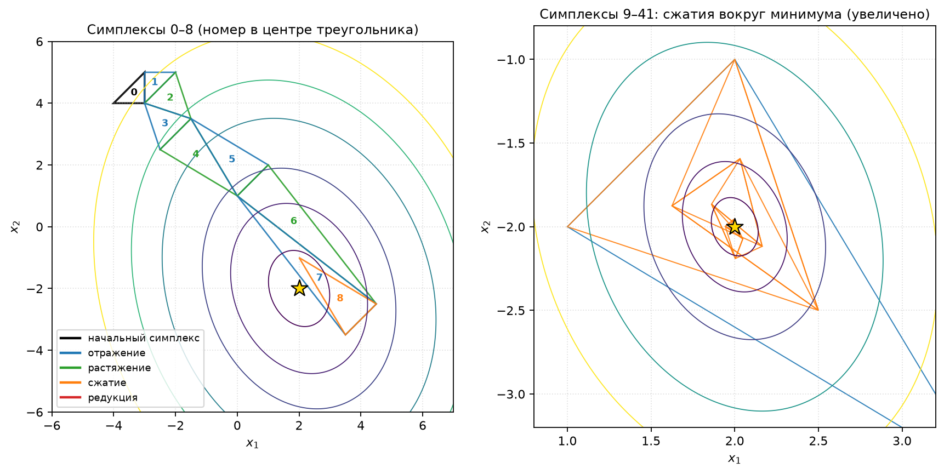
Рис. 10. Слева — первые 9 симплексов (номер внутри треугольника), справа — увеличенная область около минимума

6.9. Результаты симплексного метода
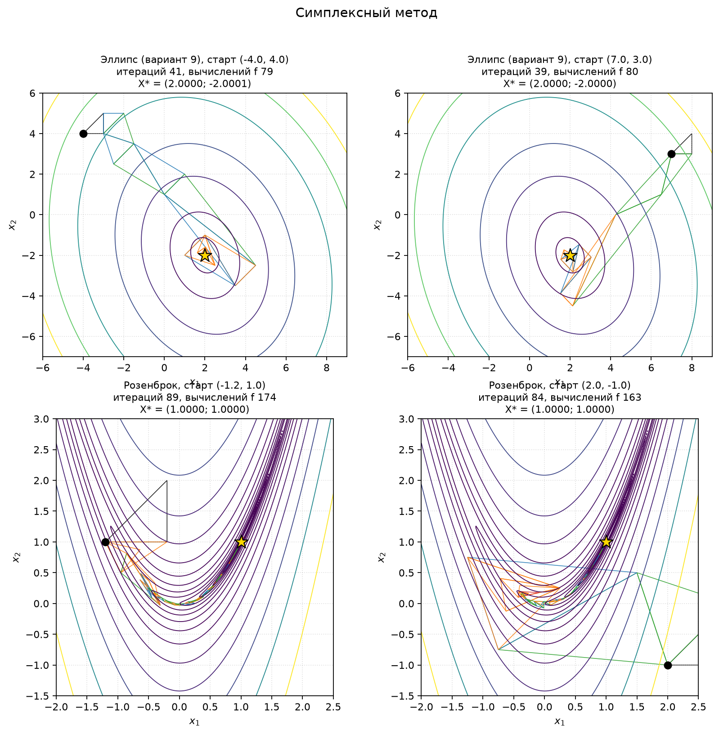
Рис. 11. Симплексный метод: все четыре запуска (цвет треугольника — операция)
Функция | Старт | Итераций | Вычислений f | Операции (отр./раст./сж./ред.) | Найденный X*
Эллипс | (−4; 4) | 41 | 79 | 8 / 3 / 30 / 0 | (1.999996; −2.000053)
Эллипс | (7; 3) | 39 | 80 | 6 / 3 / 30 / 0 | (1.999967; −1.999955)
Розенброк | (−1.2; 1) | 89 | 174 | 17 / 18 / 54 / 0 | (0.999995; 0.999991)
Розенброк | (2; −1) | 84 | 163 | 19 / 16 / 48 / 1 | (0.999982; 0.999965)

Почему симплекс хорошо идёт по оврагу Розенброка
Треугольник не привязан к осям: растяжениями он вытягивается вдоль оврага, а сжатиями становится узким поперёк. Форма симплекса сама подстраивается под форму линий уровня. Поэтому 89 итераций вместо 938 у Пауэлла.

7. Сводка результатов варианта 9
Функция | Старт | Пауэлл: итер. / выч. f | Симплекс: итер. / выч. f | Точный X*
Эллипс | (−4; 4) | 9 / 1 326 | 41 / 79 | (2; −2)
Эллипс | (7; 3) | 8 / 1 182 | 39 / 80 | (2; −2)
Розенброк | (−1.2; 1) | 938 / 137 266 | 89 / 174 | (1; 1)
Розенброк | (2; −1) | 794 / 116 330 | 84 / 163 | (1; 1)

Для сравнения: обычный покоординатный спуск (без шага вдоль S) на эллипсе справляется за 7 итераций (665 вычислений f), а на Розенброке за 300 итераций дошёл только до (0.82; 0.68), а за 3000 так и не сошёлся. Шаг Пауэлла критически важен именно для оврагов.

Выводы (можно брать в отчёт)
- Оба метода нашли минимум обеих функций из обеих стартовых точек с высокой точностью.
- На эллипсе Пауэлл делает меньше итераций (8–9 против ~40), но каждая итерация дорогая — три одномерных поиска. По числу вычислений f симплекс выгоднее примерно в 15 раз.
- На овражной функции Розенброка симплекс заметно эффективнее: ~85 итераций против ~800–900, по вычислениям f — почти в 800 раз меньше.
- Пауэлл чувствителен к ориентации линий уровня относительно осей координат; симплекс к повороту практически нечувствителен.
- Результат почти не зависит от начальной точки (для этих функций у каждой один минимум).

8. «А что будет, если…» — поведение методов
Самый частый тип вопросов на защите. Ниже — реальные эксперименты с теми же программами, где менялся один параметр.

8.1. …эллипс повернуть на другой угол α?
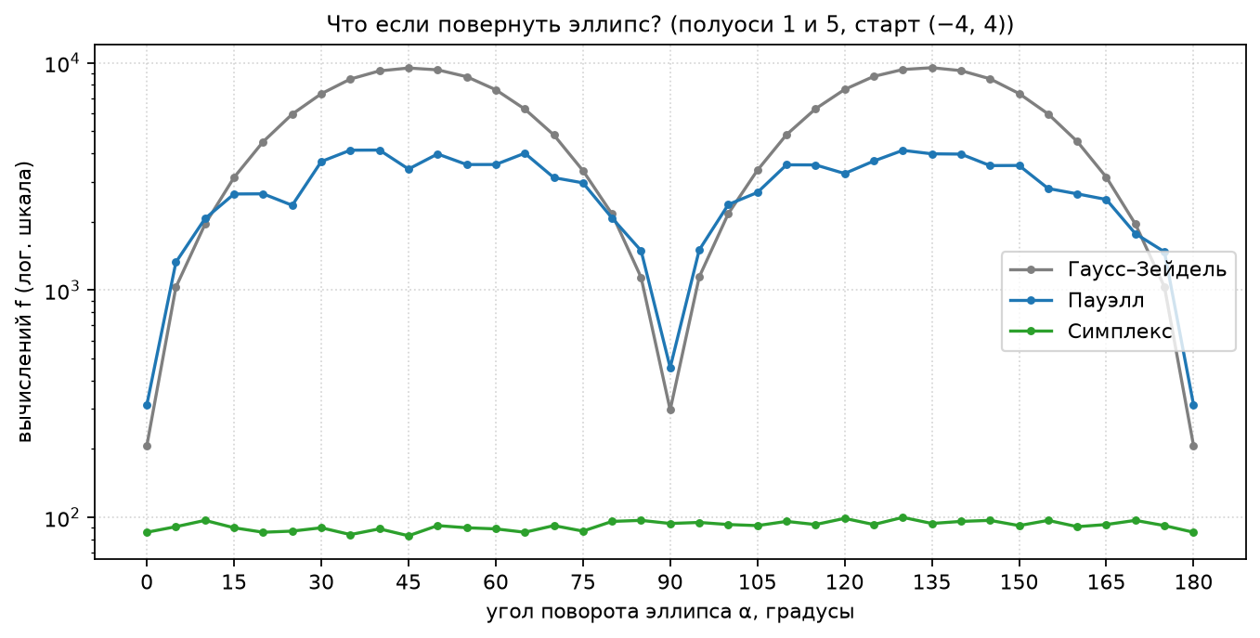
Рис. 12. Число вычислений f в зависимости от угла поворота (вытянутость 5:1)
- α = 0° или 90° (оси эллипса параллельны осям координат): покоординатный спуск и Пауэлл находят минимум за 1–2 итерации. Поиск по x₁ сразу даёт правильный x₁, поиск по x₂ — правильный x₂.
- α около 45° — худший случай для координатных методов: лесенка самая мелкая.
- Симплекс — зелёная линия почти горизонтальная: поворот ему безразличен, потому что треугольник не привязан к осям.
α (наш эллипс 3×4) | Пауэлл: итер. / выч. f | Гаусс–Зейдель | Симплекс
0° | 2 / 313 | 2 / 207 | 43 / 85
20° (вариант 9) | 9 / 1 326 | 7 / 665 | 41 / 79
45° | 9 / 1 331 | 9 / 849 | 40 / 77
90° | 2 / 313 | 2 / 207 | 41 / 82

8.2. …эллипс сильно вытянуть (d/c велико)?
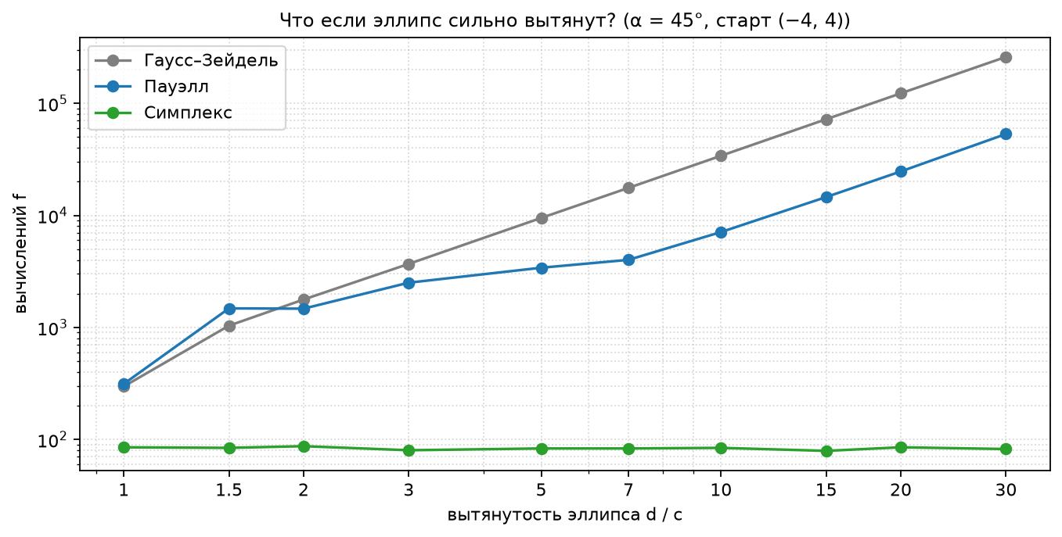
Рис. 13. Чем вытянутее эллипс, тем хуже координатным методам (обе оси логарифмические)
d / c | Пауэлл | Гаусс–Зейдель | Симплекс
1 (круг) | 2 итер. | 3 итер. | 44 итер.
5 | 23 | 104 | 42
10 | 48 | 377 | 42
20 | 168 | 1 366 | 43

Вывод: шаг вдоль S даёт выигрыш в разы именно на вытянутых («овражных») функциях. На почти круглых он почти не нужен — и даже лишний, потому что тратит вычисления на третий одномерный поиск. Симплексу вытянутость почти не мешает.
А если линии уровня — окружности (c = d)?
Любое направление ведёт прямо к центру. Покоординатный спуск и Пауэлл — 1 итерация «по делу» (плюс одна, чтобы убедиться, что точка не двигается). Симплекс работает как обычно, ~40 итераций, пока треугольник не сожмётся до нужной точности.

8.3. …взять большое ε?
Функция Розенброка, старт (−1.2; 1):
ε | Пауэлл: X* (итер.) | Симплекс: X* (итер.)
10⁻² | (−0.990; 0.980) — 2 итер. ✗ | (0.571; 0.304) — 38 итер. ✗
10⁻³ | (0.925; 0.855) — 39 | (1.002; 1.003) — 62
10⁻⁴ | (0.987; 0.974) — 125 | (1.004; 1.009) — 65
10⁻⁵ | (0.998; 0.996) — 347 | (0.999; 0.998) — 70
10⁻⁷ | (1.000; 1.000) — 938 | (0.9998; 0.9996) — 77

Ловушка критерия «точка перестала двигаться»
При ε = 0.01 Пауэлл остановился в (−0.99; 0.98) — очень далеко от минимума (1; 1). Причина: метод попал на дно оврага, где шаги крошечные. Маленький шаг ещё не значит, что мы у минимума, — может, мы просто медленно ползём.
Мораль: на овражных функциях ε нужно брать маленьким и проверять ответ (например, смотреть на значение f или запускать из другой точки).

8.4. …изменить шаг локализации δ (Пауэлл)?
δ | Эллипс: итер. / выч. f | Розенброк: итер. / выч. f
0.001 | 9 / 1 313 | 932 / 125 990
0.1 (в программе) | 9 / 1 326 | 938 / 137 266
1 | 9 / 1 390 | 596 / 92 441
10 | 9 / 1 506 | 2 / 334 (!)

- На эллипсе δ почти ни на что не влияет: удвоение шага быстро доходит до нужного масштаба, а лишние шаги стоят немного.
- На Розенброке при δ = 10 метод решил задачу за 2 итерации. Это везение: вдоль оси x₁ из точки (−1.2; 1) у функции две ямки — около x₁ = −1 и x₁ = 1. Маленький шаг находит ближнюю (−1), а огромный шаг «перепрыгнул» горб и попал в ямку x₁ = 1, где и находится глобальный минимум.
Обратная сторона большого δ
Тем же способом большой шаг может перепрыгнуть нужный минимум и привести в другую ямку. Для многоэкстремальных функций результат становится непредсказуемым.

8.5. …у функции несколько минимумов?
Возьмём функцию Химмельблау f = (x₁² + x₂ − 11)² + (x₁ + x₂² − 7)². У неё четыре одинаково глубоких минимума.
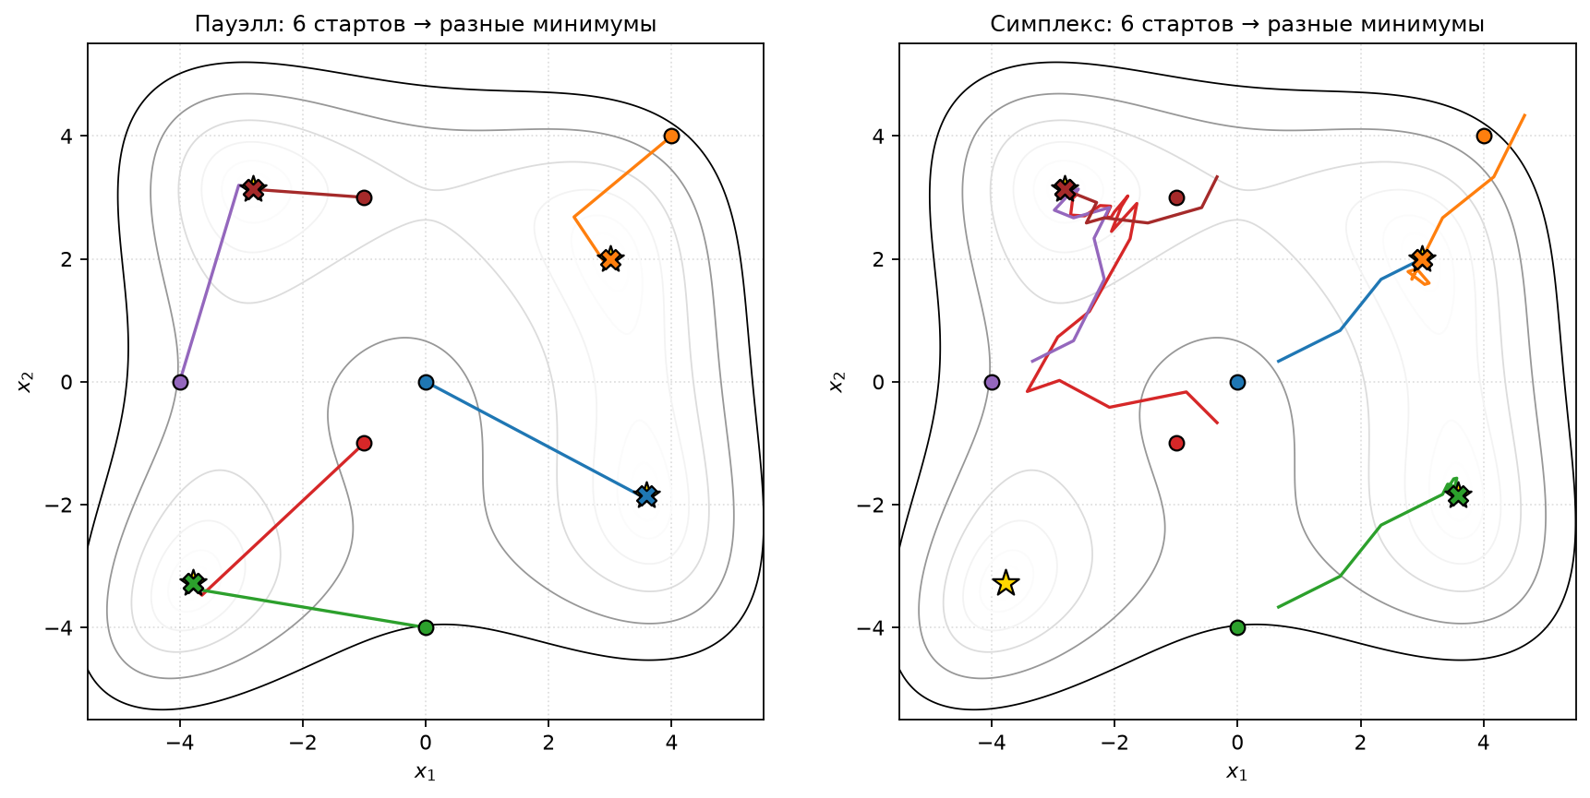
Рис. 14. Шесть стартов (кружки) и найденные точки (крестики). Жёлтые звёзды — все четыре минимума
Оба метода локальные: они находят минимум, ближайший «по пути вниз», и ничего не знают о других. Из разных стартов попадаем в разные минимумы, причём методы из одной и той же точки могут прийти в разные минимумы — путь у них разный. Например, из (−1; −1) Пауэлл пришёл в (−3.78; −3.28), а симплекс — в (−2.81; 3.13).
Как искать глобальный минимум
Запустить метод из многих стартовых точек (мультистарт) и выбрать лучший результат. Именно поэтому в задании требуют два старта — проверить, что ответ не зависит от начальной точки.

8.6. …функция негладкая (с «углами»)?
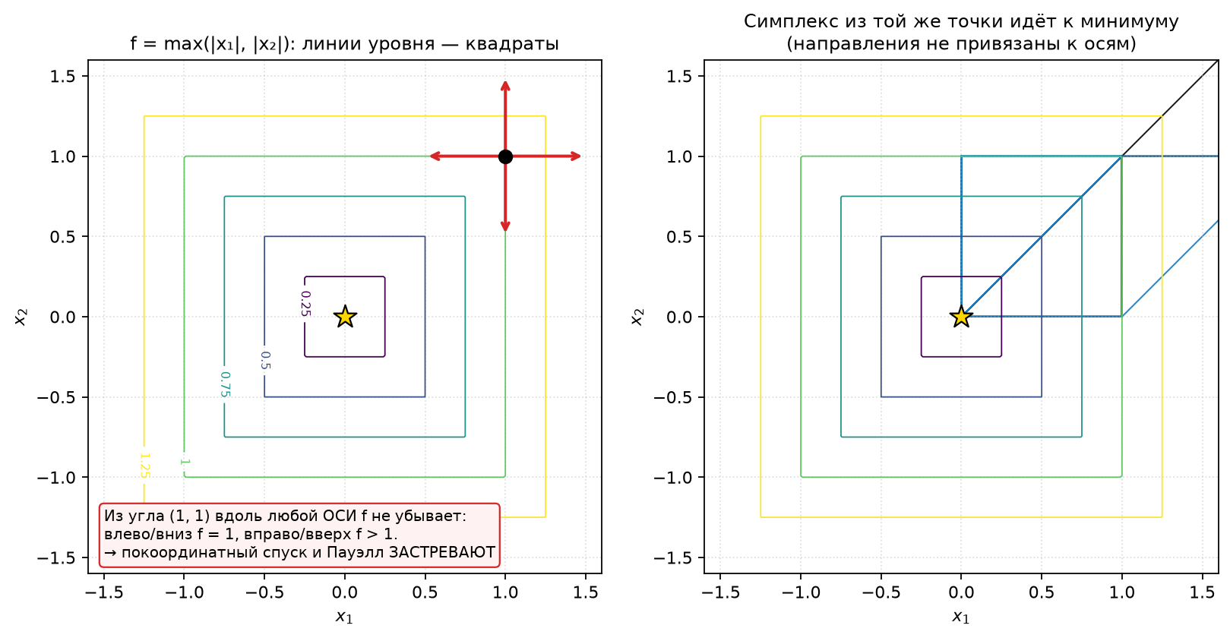
Рис. 15. f = max(|x₁|, |x₂|). Слева — почему координатные методы застревают, справа — симплекс
У функции f = max(|x₁|, |x₂|) линии уровня — квадраты. Встанем в угол (1; 1):
- вдоль оси x₁ функция не убывает (влево f = 1, вправо больше);
- вдоль оси x₂ — то же самое.
Покоординатный спуск ничего не находит: X̃ = X, значит S = 0, и Пауэлл застревает в (1; 1), хотя минимум в (0; 0). Причём ни одно направление вдоль осей не помогает, а помогло бы диагональное. Симплекс пробует направления, не привязанные к осям, поэтому выходит из угла и находит (0; 0).
Общий вывод
Методы покоординатного спуска надёжны только для гладких функций. Симплекс устойчивее к «углам» и изломам, хотя гарантий тоже не даёт.

8.7. …функция не ограничена снизу (например, линейная)?
- Пауэлл: локализация удваивает шаг, а функция всё убывает и убывает — отрезок никогда не найдётся. В программе лабы такой цикл бесконечный, поэтому в «боевом» коде нужен предел числа шагов (в экспериментальной версии он есть — 200 удвоений, потом ошибка).
- Симплекс: будет бесконечно растягиваться в сторону убывания, пока не сработает ограничение max_iter.

8.8. …старт уже в минимуме?
- Пауэлл: поиски по осям ничего не сдвинут, X̃ = X, S = 0, |X¹ − X⁰| = 0 ≤ ε — стоп после 1 итерации.
- Симплекс: вершина X₁ лучшая, остальные выше. Треугольник будет сжиматься вокруг неё, пока σ не станет меньше ε, — обычно несколько десятков итераций.

8.9. …изменить размер начального симплекса k?
k | Эллипс: итер. / выч. f | Розенброк: итер. / выч. f
0.01 | 62 / 119 | 107 / 201
0.1 | 51 / 103 | 90 / 174
1 (в программе) | 41 / 79 | 89 / 174
3 | 39 / 75 | 93 / 185
10 | 41 / 81 | 73 / 142
30 | 40 / 81 | 81 / 160

- Слишком маленький симплекс сначала тратит итерации на растяжения, чтобы «разогнаться» до нужного масштаба.
- Большой симплекс сразу накрывает большую область, но потом тратит итерации на сжатия.
- В целом метод слабо чувствителен к k: растяжения и сжатия сами подгоняют размер. Ответ во всех случаях правильный.

8.10. …изменить коэффициенты α, β, γ?
Коэффициенты | Эллипс: итер. / выч. f | Розенброк: итер. / выч. f
α=1, β=2, γ=0.5 (стандарт) | 41 / 79 | 89 / 174
β = 1 (растяжения нет) | 52 / 97 | 598 / 1 020
β = 3 | 41 / 80 | 101 / 194
γ = 0.25 (сжатие сильнее) | 41 / 80 | 113 / 211
γ = 0.75 (сжатие слабее) | 83 / 163 | 131 / 250

- Без растяжения (β = 1) на Розенброке итераций стало в 7 раз больше: треугольник не может «вытянуться» вдоль оврага и быстро двигаться по нему.
- Слабое сжатие (γ = 0.75) — симплекс медленно уменьшается около минимума, итераций вдвое больше.
- Рекомендованные значения (1; 2; 0.5) — хороший компромисс, поэтому их и советует методичка.

8.11. …все вершины симплекса оказались на одной прямой?
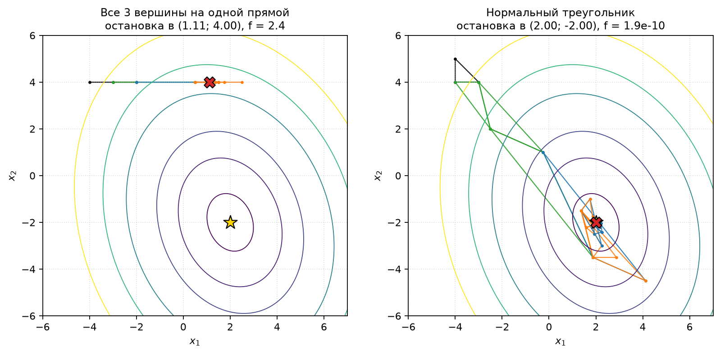
Рис. 16. Слева — вырожденный симплекс (точки (−4; 4), (−3; 4), (−2; 4)), справа — нормальный
Такой симплекс называется вырожденным. Все операции (отражение, растяжение, сжатие, редукция) строят новые точки на той же прямой: центр X_c лежит на ней, значит и X₀, X_r, X_S тоже. Метод находит минимум только вдоль этой прямой — (1.11; 4.00), f = 2.4 — и останавливается, хотя настоящий минимум в (2; −2).
Поэтому начальный симплекс строят шагами вдоль разных осей
X₂ = X₁ + kE₁, X₃ = X₂ + kE₂ — так вершины гарантированно не лежат на одной прямой. Но и при работе симплекс может постепенно «сплющиться» (особенно на оврагах). В продвинутых реализациях симплекс периодически перестраивают.

8.12. …все вершины на одной линии уровня?
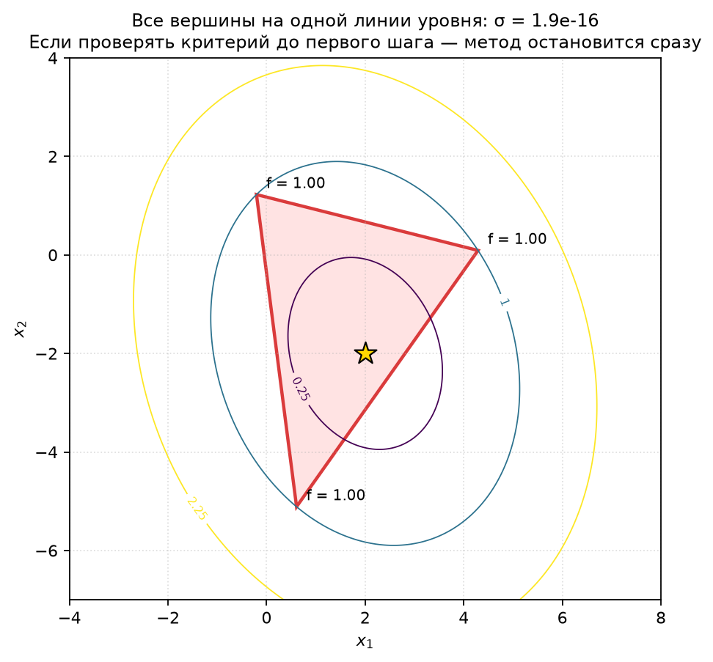
Рис. 17. Треугольник с вершинами на эллипсе f = 1: σ ≈ 0, хотя до минимума далеко
Значения f во всех вершинах одинаковые, значит σ = 0 и критерий останова выполнен — хотя мы далеко от минимума! В нашей программе критерий проверяется после очередной итерации: первое же отражение даст вершину с другим f, и метод продолжит работу. Но если проверить критерий до первого шага, метод сразу ответил бы неправильно.
Мораль
Критерий σ < ε говорит «значения одинаковые», а не «мы в минимуме». В надёжных реализациях дополнительно проверяют размер симплекса (расстояния между вершинами).

8.13. …увеличить число переменных n?
- Пауэлл: итерация = n поисков по осям + 1 поиск вдоль S. Стоимость растёт линейно с n, но на «овражных» функциях число итераций может расти сильно.
- Симплекс: n + 1 вершина, на итерацию обычно 1–2 вычисления f. Методичка: метод эффективен при n ≤ 6. При большом n симплекс часто вырождается и сходится очень медленно.

8.14. …начать очень далеко от минимума?
- Пауэлл: на квадратичной функции почти без разницы — удвоение шага при локализации быстро «долетает» до нужного места. Добавится несколько вычислений f на первых поисках.
- Симплекс: k = 1, а идти далеко — метод будет делать серию растяжений (каждое удваивает шаг) и быстро догонит. Итераций станет немного больше.

9. Сравнение методов
Критерий | Метод Пауэлла | Симплексный метод
Что хранит | одну текущую точку | n + 1 точку (вершины симплекса)
Как выбирает направление | оси координат + направление S | от худшей вершины через центр остальных
Вычислений f на итерацию | много (3 одномерных поиска, ~150) | мало (1–2, при редукции n + 2)
Точность ответа | высокая (точные одномерные поиски) | ограничена критерием по σ
Повёрнутые / вытянутые линии уровня | хуже, но S сильно помогает | почти не влияет
Овраг Розенброка | медленно (~900 итераций) | хорошо (~85 итераций)
Негладкие функции | может застрять | обычно справляется
Параметры | ε, δ, точность одномерного поиска | ε, k, α, β, γ
Слабые места | зигзаг в оврагах, критерий «шаг мал» | вырождение симплекса, критерий по f

10. Вопросы на защите — с ответами
В: Почему эти методы называют методами нулевого порядка?
О: Они используют только значения функции, без производных (производные — это «первый» и «второй» порядок).
В: Чем метод Пауэлла отличается от обычного покоординатного спуска?
О: После поисков по осям делается ещё один поиск вдоль направления S = X̃ᵏ − Xᵏ, соединяющего начало и конец итерации. Это направление указывает вдоль «оврага» и ускоряет сходимость.
В: Чему равно h в точках Xᵏ и X̃ᵏ на прямой Xᵏ + h·Sᵏ?
О: h = 0 в точке Xᵏ и h = 1 в точке X̃ᵏ.
В: Как находится минимум вдоль направления?
О: Сначала локализация: шаги δ, 2δ, 4δ… пока функция убывает — получаем отрезок с минимумом. Затем отрезок сужается методом золотого сечения до заданной точности.
В: Когда покоординатный спуск сходится за одну итерацию?
О: Когда оси эллипсов (линий уровня) параллельны осям координат, например α = 0° или 90°; или когда линии уровня — окружности.
В: Какой критерий останова у метода Пауэлла?
О: |Xᵏ⁺¹ − Xᵏ| ≤ ε — расстояние между соседними точками меньше заданной точности.
В: Что такое правильный симплекс? Какой симплекс на плоскости?
О: Множество n + 1 равноудалённых точек в n-мерном пространстве. На плоскости — равносторонний треугольник. Метод Нелдера–Мида допускает и неправильные симплексы.
В: Перечислите операции симплексного метода.
О: Отражение (α = 1), растяжение (β = 2), сжатие (γ = 0.5) — к отражённой точке или к худшей, редукция — уменьшение симплекса вдвое относительно лучшей вершины.
В: Когда выполняется растяжение?
О: Когда отражённая точка лучше лучшей вершины (f₀ < f_l): направление удачное, есть смысл шагнуть дальше.
В: Когда выполняется редукция?
О: Когда сжатие не дало точки лучше худшей вершины (f_S ≥ f_h). Тогда все вершины, кроме лучшей, придвигаются к ней вдвое.
В: Как строится начальный симплекс?
О: Задаётся X₁, затем X₂ = X₁ + kE₁, X₃ = X₂ + kE₂, где Eⱼ — единичный вектор j-й оси, k — длина шага.
В: Какой критерий останова у симплексного метода?
О: σ < ε, где σ — среднеквадратичное отклонение значений функции в вершинах от их среднего.
В: Почему на функции Розенброка Пауэлл работает медленно?
О: Овраг узкий и изогнутый: шаги по осям крошечные, а найденное направление S быстро устаревает из-за изгиба оврага.
В: Почему симплекс хорошо работает на Розенброке?
О: Растяжения и сжатия меняют форму треугольника: он вытягивается вдоль оврага и сужается поперёк, подстраиваясь под функцию.
В: Какой метод точнее и какой экономнее?
О: Пауэлл даёт очень точный ответ за счёт точных одномерных поисков, но тратит много вычислений f. Симплекс экономнее по вычислениям, но точность ограничена критерием останова.
В: Зачем решать задачу из двух начальных точек?
О: Проверить, что результат не зависит от старта. Оба метода локальные: при нескольких минимумах из разных стартов можно попасть в разные.
В: Найдут ли методы глобальный минимум?
О: Не гарантированно. Они находят локальный минимум, ближайший «по пути вниз».
В: Что произойдёт, если вершины симплекса окажутся на одной прямой?
О: Симплекс вырождается: все новые точки остаются на этой прямой, и метод найдёт минимум только вдоль неё.
В: Какие параметры эллиптической функции за что отвечают?
О: (a, b) — положение минимума, c и d — полуоси эллипса уровня f = 1, α — угол поворота осей эллипса.
В: Что значит f(X*) ≈ 10⁻²⁰ в выводе программы?
О: Это практически ноль — точное значение минимума обеих функций равно 0. Отличие от нуля — погрешность вычислений.

11. Как устроена программа

11.1. task1.py — метод Пауэлла
Функция | Что делает
f_ellipse(x), f_rosenbrock(x) | целевые функции (параметры варианта — в начале файла)
localize(phi, t0, step) | ищет отрезок с минимумом удвоением шага
golden_section(phi, a0, b0, eps) | золотое сечение из лабы 1
line_search(f, x, s) | минимум вдоль направления s: localize + golden_section
powell(f, x0) | основной цикл: поиски по осям → X̃, поиск вдоль S → Xᵏ⁺¹, проверка ε
print_history(...) | таблица Xᵏ, X̃ᵏ, Xᵏ⁺¹, f для отчёта

Параметр | Значение | Смысл
e | 1e-7 | критерий останова |Xᵏ⁺¹ − Xᵏ| ≤ e
e_line | 1e-9 | точность золотого сечения
delta | 0.1 | начальный шаг локализации
max_iter | 5000 | защита от бесконечного цикла

11.2. task2.py — симплексный метод
Функция / параметр | Что делает
simplex_method(f, x1) | строит начальный симплекс, в цикле: выбор h, g, l → X_c → отражение → растяжение / сжатие / редукция → проверка σ
k_refl, k_expand, k_contract | коэффициенты 1, 2, 0.5
step | k = 1 — длина ребра начального симплекса
e | 1e-10 — критерий σ < e
print_history(...) | вершины каждого симплекса + операция + статистика операций

Если попросят поменять что-то на защите
Другой вариант — поменять a, b, c, d, alpha_deg в начале файлов.
Другие стартовые точки — список tasks в конце файла.
Другая точность — переменная e.

12. Шпаргалка на одну страницу

Метод Пауэлла
- Из Xᵏ: минимум вдоль x₁, потом вдоль x₂ → X̃ᵏ.
- Sᵏ = X̃ᵏ − Xᵏ; минимум вдоль Sᵏ → Xᵏ⁺¹.
- Стоп при |Xᵏ⁺¹ − Xᵏ| ≤ ε.
Одномерный поиск: локализация (δ, 2δ, 4δ…) + золотое сечение. Силён: точный ответ, на вытянутых эллипсах S ускоряет в разы. Слаб: много вычислений f, овраги, повёрнутые линии уровня, негладкие функции.

Симплексный метод
- Найти X_h, X_g, X_l, центр X_c (без X_h).
- Отражение X₀ = 2X_c − X_h.
- f₀ < f_l → растяжение X_r = X_c + 2(X₀ − X_c) (берём X_r, если f_r < f_l, иначе X₀).
- f₀ ≤ f_g → берём X₀.
- f₀ > f_g → сжатие (к X₀, если f₀ < f_h, иначе к X_h); если f_S ≥ f_h → редукция к X_l.
- Стоп при σ < ε.
Силён: мало вычислений f, не зависит от поворота, хорошо идёт по оврагам. Слаб: вырождение симплекса, критерий по f может обмануть, плохо при n > 6.

Вариант 9 — ответы
 | Пауэлл | Симплекс
Эллипс (2; −2) | 8–9 итер., ~1 200–1 300 выч. f | 39–41 итер., ~80 выч. f
Розенброк (1; 1) | 794–938 итер., ~120–140 тыс. выч. f | 84–89 итер., ~170 выч. f

